**Projeto Elas.net - Recomendações de Conteúdos de Mulheres na Computação**

Júlia Gonzaga e Rosane Silva

**-> Canais no Youtube:**

**-Canal Peixe Babel:** “Transmitindo conhecimento um bit de cada vez!”

**Descrição:** O canal foi criado por Camila Laranjeira, mestre em Ciência da Computação e Vivi Mota, doutora em Ciência da Computação, ambas formadas pela UFMG e atualmente atuam como professoras na instituição. Juntas abordam diversos temas da área de TI desde o que é um algoritmo até questões mais complexas como Data Science. Além de entrevistas com profissionais sobre Tecnologia feita por mulheres, pela comunidade LGBTQI+ e por mulheres negras.

**Redes sociais:**

Instagram: @canalpeixebabel

Youtube: <https://www.youtube.com/channel/UCqB90BBr6eNRaJl-kl30Xxw>

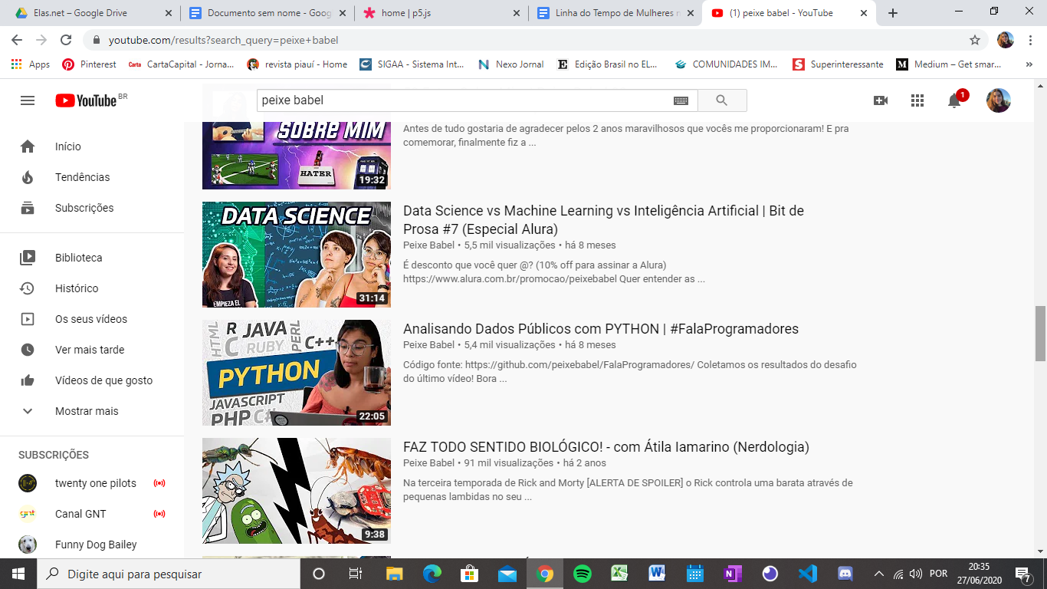





**-Canal Programação Dinâmica:** “Ensino de programação e Discussões sobre Tecnologia”.

**Descrição:** Canal criado por Kizzy Terra, Engenheira da Computação e Mestre em Modelagem Matemática junto ao seu cônjuge Hallisson Paz, Doutorando no IMPA e Pesquisador em visão computacional. Juntos ensinam e discutem sobre diversos conteúdos como Machine Learning, Análise de Dados, Tecnologias e inovações de mercado, promovendo além do conhecimento democrático a representatividade negra na computação, fator de grande relevância e admiração por todos nós.

**Redes Sociais:**

Instagram: @pgdinamica

Youtube: <https://www.youtube.com/c/Programa%C3%A7%C3%A3oDin%C3%A2mica/featured>

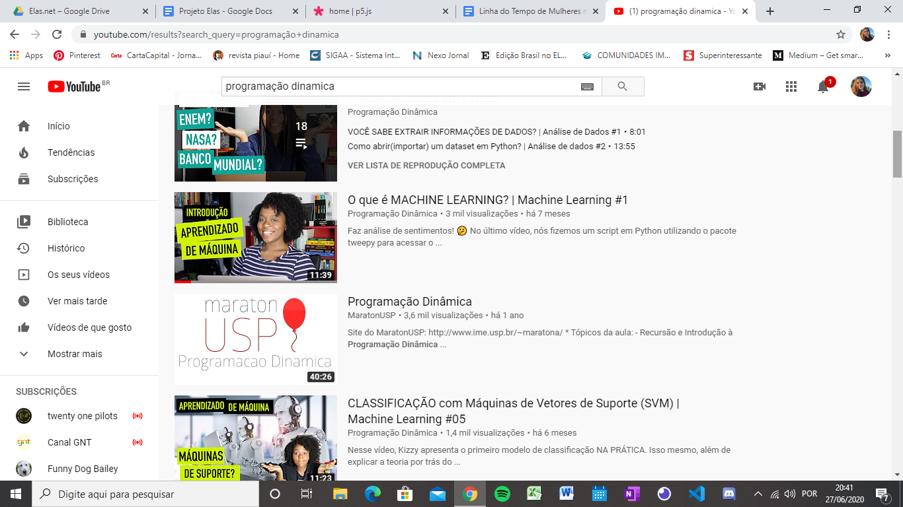



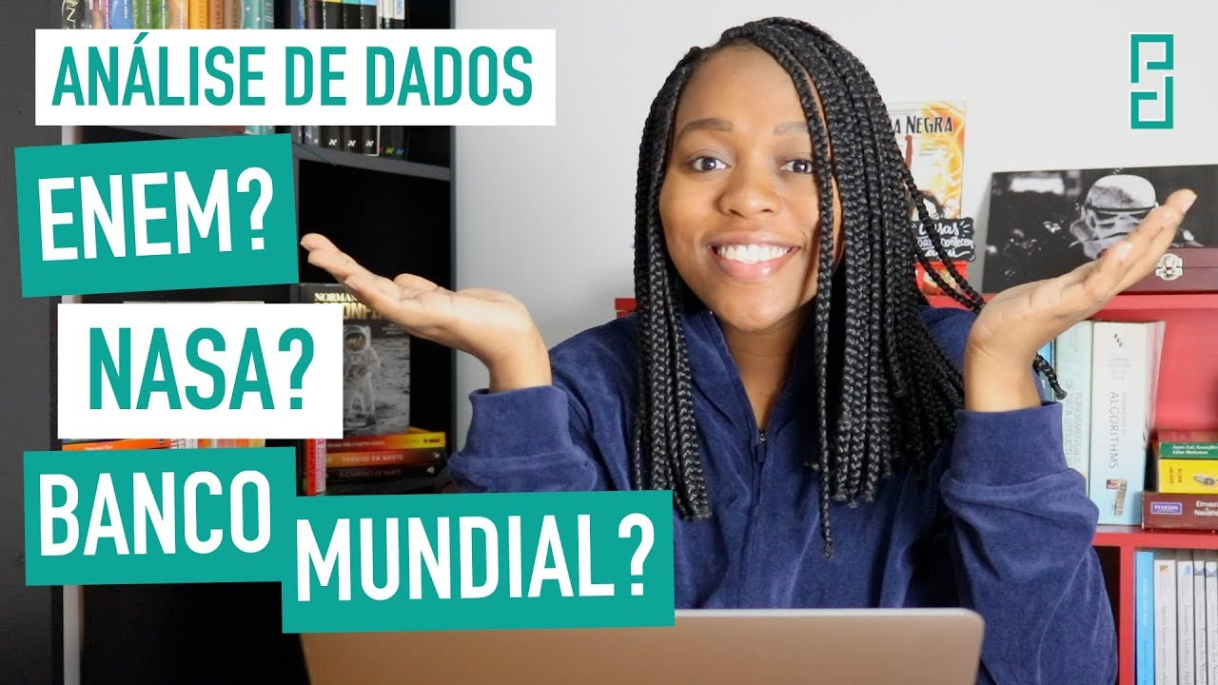

**-Canal Laboratório da Julia:** “Criei esse canal para compartilhar a minha visão sobre tecnologia, que algumas vezes pode ser bem diferente do que você está acostumado”

**Descrição:** Júlia é formada em Engenharia da Computação pela UniVali e compartilha assuntos sobre a sua experiência durante a faculdade, tecnologias, escolha da carreira e a realidade da Engenharia da Computação no Brasil.

**Redes Sociais:**

Instagram: @juliaperon_

Youtube: <https://www.youtube.com/laboratoriodajulia>

